Nieuw platform voor houten schuifladen
Hettich breidt compatibiliteit uit met Quadro 5D-generatie

Met de nieuwe Quadro-generatie voor houten schuifladen biedt de beslagspecialist zijn klanten een universeel platform voor alle ladegeleiders. Dankzij de constructieve compatibiliteit met het Actro-programma beschikken meubelfabrikanten en meubelmakers nu over een uniek assortiment dat comfort en precisie in elk meubelsegment mogelijk maakt. De nieuwe Quadro 5D-ladegeleiding combineert bewezen technologie, precisie en efficiëntie op uitmuntende wijze.

Een nauwkeurig frontbeeld met smalle voegen getuigt van de hoge kwaliteit van een meubel. Omdat de nieuwe Quadro-ladegeleider dezelfde intuïtieve 5-voudige verstelling heeft als de Actro 5D ladegeleider, is een perfect voegenpatroon voor houten schuifladen vanzelfsprekend. Door de compatibiliteit van beide ladegeleidersystemen kunnen Quadro gedeeltelijk en volledig uittrekbare ladegeleiders en Actro volledig uittrekbare ladegeleiders nu rendabel binnen één meubel worden gerealiseerd. Dankzij uniform gedimensioneerde houten schuifladen met een inbouwbreedte van 21 mm zijn er nu bij een vervanging geen constructieve wijzigingen meer vereist. Quadro- en Actro-ladegeleiders lopen op hetzelfde platform.

Precisie in alle dimensies
Dankzij de intuïtieve 5-voudige verstelling van de Quadro is het zeer eenvoudig om het front uit te lijnen: hoogte-, zijde-, diepte-, neiging- en radiaalverstelling van het front kunnen eenvoudig en zonder gereedschap worden aangepast. Via de radiale verstelling kunnen openingen aan één kant of verspringingen van naast elkaar staande kasten snel geëlimineerd worden. Het resultaat is een perfect minimalistisch voegenbeeld dat vooral het oppervlakte-effect van greeploos meubeldesign benadrukt. De nieuwe gedeeltelijk uittrekbare Quadro 25 2D ladegeleider voegt zich bij ons productassortiment voor een voordelige instap-oplossing. Zelfs hier kunnen de hoogte en zijkant gemakkelijk worden aangepast. De comfortfuncties zoals de Silent System demping, Push to Open of Push to Open Silent worden ook gebruikt in de nieuwe Quadro-generatie. Omdat het bestaande Quadro-assortiment met de voor Hettich karakteristieke inbouwbreedte gewoon bestelbaar blijft, hebben klanten de keuze en kunnen ze hun meubelconcepten in elk segment consequent vormgeven.

Samenspel tussen houten en systeemladen
De trend naar schuifladesystemen met metalen ladezijwanden zet onverminderd door, omdat dit het bijzonder eenvoudig maakt om een puristisch, slank schuifladeontwerp te realiseren. Hettich heeft daarom het nieuwe Quadro-platform uitgebreid om een samenspel tussen houten en systeemschuifladen mogelijk te maken. De nieuwe Quadro V6 YOU volledig uittrekbare ladegeleider kan ook worden gebruikt voor het veelzijdige AvanTech YOU en minimalistische AvoriTech-schuifladesysteem. Een groot voordeel voor klanten die individualiteit belangrijk vinden.

Meer informatie over de nieuwe Quadro-generatie is te vinden op:
https://www.hettich.com/short/0kasir7
U kunt het onderstaande fotomateriaal downloaden via https://web.hettich.com/nl-nl/pers.jsp:

Afbeeldingen
Teksten onder afbeeldingen
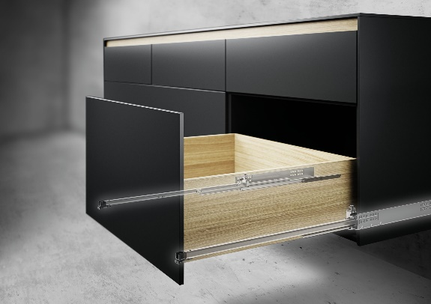
P100_a
De nieuwe ladegeleider Quadro 5D voor houten schuifladen tot 30 kg kan zonder constructieve veranderingen eenvoudig worden gecombineerd met de Actro 5D tot 70 kg draagvermogen. Foto: Hettich

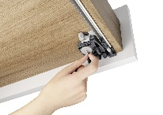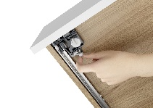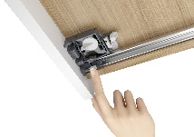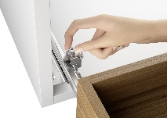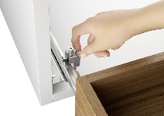
P100_b, P100_c, P100_d, P100_e, P100_f
V.l.n.r: De nieuwe Quadro generatie biedt 5-voudig verstelgemak voor een uiterst nauwkeurige frontinstelling: hoogte-, zijde-, diepte-, neiging- en radiaalverstelling kunnen intuïtief en zonder gereedschap worden aangepast. Foto's: Hettich

Over Hettich
Hettich werd in 1888 opgericht en behoort tegenwoordig wereldwijd tot de grootste en succesvolste producenten van meubelbeslag. De hoofdvestiging van het familiebedrijf is in Kirchlengern, in het meubelcentrum van
Oost-Westfalen. Ongeveer 8.600 collega's werken samen om onze toekomstbestendige oplossingen in meer dan 100 landen te leveren. Het merk Hettich biedt met haar ondernemingsbelofte 'It's all in Hettich' een uitgebreid portfolio dat wereldwijd consequent is afgestemd op de behoeften van de klanten. De hoogste prioriteit ligt daarbij altijd al op duurzaam handelen met aandacht voor sociale, maatschappelijke en ecologische aspecten. www.hettich.com

